(ggf. Logo)

Adresse Name
Adresse
Ort

Name des Studienganges
Name des Studienganges

x. Semester

Seminararbeit im Schwerpunktfach XXX

Studienname – ggf Untertitel/ Zusatzinfo

Betreuer: Dr. Jon Doe

Autor: Max Mustermann
Adresse: Am Mustermann 20, 12345 Musterland
Matrikelnr.: XXXXXXXXXX

Datum: Musterland, TT.MM.JJJJ

Inhaltsverzeichnis
1. Einleitung 4
1.1. Umfang der Einleitung 4
1.1.1. Infos zu Abbildungen und Tabellen 4
1.1.1.1. Beispiele für Abbildungen und Tabellen 4
2. Fragestellung 4
3. Material und Methoden 4
4. Ergebnisse 4
5. Diskussion 4
6. Fazit 4

Abkürzungsverzeichnis
Abk. Abkürzung

Abbildungsverzeichnis
Abbildung 1: Beispiel für eine Grafik (Quelle: Eigene Darstellung, Name, Vorname) 4
Abbildung 2 Tabelleneigenschaften – Kopfzeile anpassen (Quelle: Eigene Darstellung, BD) 4

Tabellenverzeichnis
Tabelle 1 Beispiel für eine Tabelle (Quelle: Eigene Darstellung, Name, Vorname) 4

Vorwort
Hier beschreiben Sie den persönlichen Hintergrund Ihrer Arbeit und geben dem Ganzen eine persönliche Note.

In eigener Sache:
Mit unserer Formatvorlage können Sie gezielt arbeiten und erleichtern sich selbst (und uns) die Arbeit extrem. Wir haben in dieses Dokument unser Wissen zu gängigen Standards sowohl in den Formatvorlagen, als auch in der vorgeschlagenen Gliederung zusammengefasst. Im Vorwort finden Sie eine kurze Einleitung, wie Sie am besten mit dem Dokument arbeiten:
Zunächst sollten Sie sich die Formatvorlagen einblenden. Im Reiter „Start“ finden Sie die „Formatvorlagen“. Hier klicken Sie bitte einmal auf den kleinen Pfeil rechts unten:
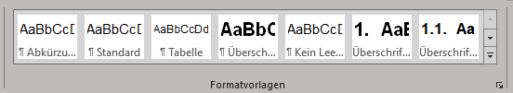
Daraufhin öffnet sich ein neues Fenster „Formatvorlagen“:
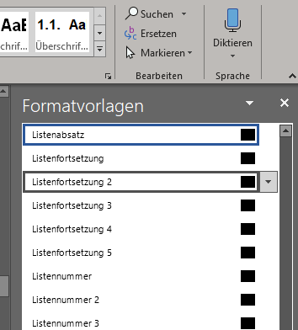
Hier klicken Sie ganz unten bitte auf „Vorschau anzeigen“,
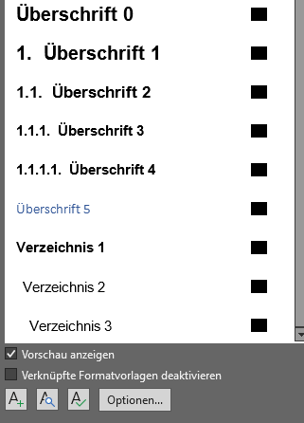
Jetzt haben Sie eine kurze Vorschau darauf, wie sich die Formatvorlagen auf die Gestaltung Ihres Textes auswirken.
Sie können das Fenster ganz rechts an den Rand schieben, wo es Sie nicht weiter stören sollte.
Folgende Formatvorlagen haben wir für Sie erstellt (in alphabetischer Reihenfolge):
Bezeichnung | Funktion | Einstellungen
Abbildungsverzeichnis | Wirkt sich auf die Formatierung der Abbildungs- und Tabellenverzeichnisse aus. | Standard (11pt, 1,5-zeiliger ZA, nach 6pt)
Abkürzungen | Spezieller Style für die Abkürzungen, die im Dokument verwendet wurden. Wenn man zweimal die Tabulator Taste betätigt, wird die zu erklärende Abkürzung mit Punkten und einem Abstand versehen. | Standard (11pt, 1,5-zeiliger ZA, nach 6pt)
Beschriftung | Greift automatisch, sobald man eine „Beschriftung“ einfügt. | Fett, 9pt, 1,5-zeiliger ZA, vor 12pt und nach 6pt
Fußnotentext | Greift automatisch, sobald man eine „Fußnote“ einfügt. | 9pt, einfacher ZA (0pt), hängender Einzug bei 0,5cm
Listenabsatz | Greift automatisch, sobald man eine Aufzählung verwendet. | Standard (12pt, 1,5-zeiliger ZA, nach 6pt) linksbündig
Literaturverzeichnis | Spezieller Style, der für die Aufzählung der Literatur verwendet wird. | 11pt, einfacher ZA, nach 12pt, hängender Einzug bei 1,25cm
Standard | Fließtext, für den die Vorgaben der Hochschule zwingend gelten. | 11pt, 1,5-zeiliger ZA, nach 6pt, Blocksatz
Tabelle  Tabelle_Überschrift | Style, der für die Tabellengestaltung verwendet werden kann. | 9pt, 1,5-zeiliger ZA, vor und nach 3pt, linksbündig, die Überschrift ist fett formatiert.
Überschrift 0 | Style, der für alle Inhalte verwendet wird, die nicht im Inhaltsverzeichnis auftauchen sollen! Erzeugt einen automatischen Seitenumbruch. | 15pt, einfacher ZA, 18pt davor, 18pt danach.
Überschrift 1 | Style für die vorgegebene Haupt-Gliederungspunkte: 1. | 15pt, einfacher ZA, 18pt davor, 18pt danach.
Überschrift 2 | Style für die zweite Ebene: 1.1. | 13pt, einfacher ZA, 18pt davor, 12pt danach.
Überschrift 3 | Style für die dritte Ebene: 1.1.1. | 11pt, einfacher ZA, 12pt davor, 6pt danach
Überschrift 4 | Style für die vierte Ebene: 1.1.1.1. Diesen nur nach Absprache verwenden! Oft sollte dieser Style bei Verwendung nicht im Inhaltsverzeichnis auftauchen und ist nur selten erlaubt! | 11pt, einfacher ZA, 12pt davor, 6pt danach
Verzeichnis 1 bis 4 | Style, der greift sobald man das Inhaltsverzeichnis mit mehreren Ebenen einfügt. | Standard/Verzeichnis 1 fett.

Die tatsächlich zu verwendende Gliederung finden Sie in den Vorgaben Ihrer Hochschule. An diese Gliederung sollten Sie sich möglichst auch strikt halten und Ausnahmen immer mit Ihrer Hochschule absprechen.
Sie finden im Folgenden zu den jeweiligen Abschnitten auch immer Hinweise, die Sie während der Bearbeitung bitte wieder löschen.
Viel Erfolg wünscht Buerodschungel.de!

Abstract
Hinweis: Ggf. muss im Vorfeld auch ein „Abstract“ auf Deutsch (manchmal auch auf Englisch) verfasst werden. Dies dient dem Leser dazu, herauszufinden ob das Thema für ihn interessant sein könnte und sollte folgendes enthalten:
- Was ist das Thema?
- Was wurde untersucht?
- Was ist das Ergebnis?
- Was bedeuten deine Ergebnisse?

Beispiel für eine mögliche Gliederung:
- Kurze Darstellung: Grund für die Untersuchung
- (Abstract) Methoden wesentliche Ergebnisse
- Diskussionen und Folgerungen
Die Zusammenfassung kann je nach Vorgaben der Hochschule auch an das Ende der Arbeit gestellt werden und erhält dann Nummern in der Gliederung

Danksagung
Eine Danksagung kann an folgende Personen gerichtet sein:
- Familie
- Betreuer oder Betreuerin
- Kollegen bzw. Unternehmen
- Mitstudierenden
- Freunden
- Partner oder Partnerin
- Befragten
Der Umfang sollte eine Seite nicht überschreiten und kann je nach Vorgaben der Hochschule am Anfang oder am Ende stehen.
Vorsicht!
Nach diesem Absatz befindet sich ein Abschnittswechsel.
- Dieser gewährleistet die arabische Nummerierung der Seitenzahlen nach dem Inhaltsverzeichnis. Bitte nicht löschen!
Wenn Sie dieses Symbol unter „Start Absatz“ aktivieren, wird der
„—Abschnittswechsel (nächste Seite)—" sichtbar:
Diesen Abschnittswechsel bitte nicht löschen!! 😊

Einleitung
Hier sollten Sie folgende Themen aufgreifen:
- Warum wurde diese Untersuchung durchgeführt?
- Wiss. Herleitung des Themas aus der Literatur
- Was ist schon bekannt?
- Am Ende kurze Nennung der Zielsetzung
Die Konzentration sollte zudem darauf liegen, dass man das Thema darstellt und was dieses charakterisiert, dieses entsprechend vorstellt mit der Frage an sich selbst: Was möchte man mit dem Verfassen der Arbeit erreichen? Der Leser sollte auch motiviert werden weiterzulesen und man sollte hier auch die Relevanz aufgreifen, die hinter der Studienarbeit steht.
Versuchen Sie möglichst, nicht mehr als drei Unterkapitel zu verwenden. Falls es doch eine vierte geben muss, dann empfehlen wir Ihnen, dies einfach einmal mit der Hochschule abzuklären.

Umfang der Einleitung
Eine Grundregel ist, dass dieser Teil circa vier Seiten umfassen sollte und etwa 10% der Studienarbeit ausmacht.

Infos zu Abbildungen und Tabellen
Hier können das erste Mal Bilder und Abbildungen zur Unterstreichung von Inhalten verwendet werden:
- Diese müssen immer Über-/Unterschriften enthalten und mit Quellenangaben versehen werden (auch bei eigener Darstellung!)
- Während Abbildungen eher Unterschriften enthalten (darunter), verwendet man bei Tabellen eigentlich immer Überschriften (darüber).
- Die Beschriftung kann fortlaufend nummeriert werden oder sich auf das Kapitel beziehen, je nach Vorgabe der Hochschule.
- Die Beschriftung können Sie über den Reiter „Verweise Beschriftung einfügen“ einfügen.
- Es sollte auf die Auflösung der Grafik und deren Größe hinsichtlich Lesbarkeit geachtet werden, dies kann gerade beim Druck sehr wichtig sein, da Word Grafiken eigenständig komprimiert.
- Tabellen und Abbildungen sollten zudem immer noch mal im Text aufgegriffen werden.

Beispiele für Abbildungen und Tabellen
Hier ein paar Beispiele, wie dies gestaltet werden kann.
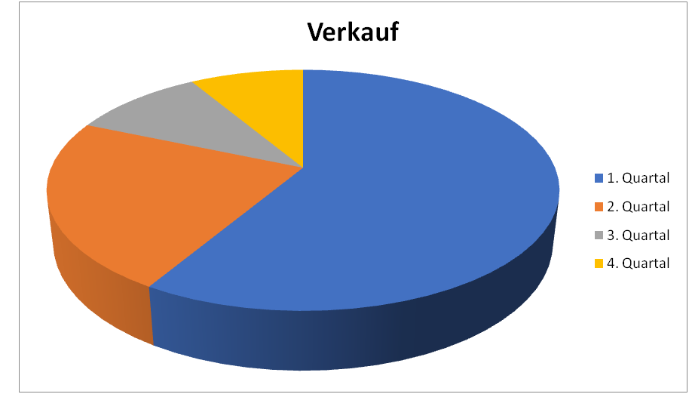
Abbildung 1: Beispiel für eine Grafik (Quelle: Eigene Darstellung, Name, Vorname)
Im Folgenden ein Beispiel für eine Tabelle. Hier können Sie die Formatvorlage „Tabelle“ verwenden und sollten darauf achten, dass sich die Zeile mit der Überschrift auch bei einem Seitenumbruch wiederholt (siehe Abbildung 2).
Tabelle 1 Beispiel für eine Tabelle (Quelle: Eigene Darstellung, Name, Vorname)
1. Quartal | 2. Quartal | 3. Quartal | 4. Quartal

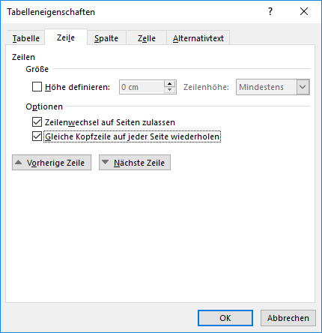
Abbildung 2 Tabelleneigenschaften – Kopfzeile anpassen (Quelle: Eigene Darstellung, BD)

Fragestellung
Dies bezeichnet man als „Theoretischer Teil“ und die Bezeichnung kann, abhängig von den Vorgaben der Hochschule auch entsprechend in der Überschrift benannt werden.
Der Umfang sollte circa 16 Seiten nicht unbedingt überschreiten und beträgt einen Anteil von circa 40% an der Studienarbeit.
Man versucht hier, alle im Rahmen der Studie Untersuchungsfragen zu beantworten, die aufgeworfen wurden. In der Regel lässt sich diese gut durch eine ausgiebige Literaturstudie beantworten.
Tipp: Ab hier kann man besonders gut mit Fußnoten arbeiten. Hier jedoch bitte auf die Vorgaben der Hochschule achten!

Material und Methoden
Man kann diesen Abschnitt auch „Methodik“ nennen.
Dieser sollte möglichst acht Seiten nicht unbedingt überschreiten und umfasst ca. 20% am Anteil der Studienarbeit.
Hier beschreiben Sie, wie die Forschung zur Studienarbeit durchgeführt wird: Wird es Umfragen geben oder wird es eine reine Literaturstudie?
Beispiele für eine mögliche Untergliederung:
- Design und Durchführung
- Untersuchungsobjekt oder -ort, verwendete Geräte und/oder Chemikalien
- Methoden der Datenanalyse
- Ggf. Verweis(e) auf Literatur zu den verwendeten Methoden
Hinweis: Die Darstellung sollte je nach Studie ggf. auch eine Wiederholung der Untersuchung durch eine andere Person ermöglichen.

Ergebnisse
Dieser Abschnitt sollte möglichst acht Seiten nicht unbedingt überschreiten und umfasst ca. 20% am Anteil der Studienarbeit.
Hier führt man das im vorigen Kapitel beschriebene Untersuchungskonzept aus und wendet die aufgegriffenen Methoden an:
- Wie ist die Untersuchung verlaufen?
- Analyse der Ergebnisse?
Beispiele für eine mögliche Untergliederung:
- Charakteristika
- Datenanalyse
- Erfolge (kurzfristig/langfristig)
- Komplikationen

Diskussion
Dieser Abschnitt sollte möglichst zwei Seiten nicht unbedingt überschreiten und umfasst ca. 5% am Anteil der Studienarbeit.
Hier beschreibt man die Ursachen und die Folgen der zusammen getragenen Ergebnisse, Einschränkungen und Vorschläge für künftige Forschungen.
Beispiele für eine mögliche Untergliederung:
- Dauer
- Erfolge
- Komplikationen
- Prädikatoren
- Ausblick
- Limitationen der Studie

Fazit
Dieser Abschnitt sollte möglichst zwei Seiten nicht unbedingt überschreiten und umfasst ca. 5% am Anteil der Studienarbeit.
Hier präsentiert man seine Ergebnisse, entsprechend ist dies der Höhepunkt der Studienarbeit und steht in direkter Verbindung zur Einleitung. Hier sollte auf die Forschungsfragen und/oder Hypothesen eingegangen werden, die zu Beginn aufgegriffen wurden.
Wichtig ist folgendes:
- Keine neuen Informationen oder Interpretationen
- Keine weiteren Beispiele und Zitate Fakten!
- Wertschätzen Sie Ihr Ergebnis und formulieren Sie dies entsprechend aus.
- Das Fazit wird im Präsens geschrieben.

Literaturverzeichnis
Hier führt man jegliche Quellenangaben auf, die man verwendet hat. Da es hier sehr verschiedene Vorgaben gibt, haben wir hier lediglich einen Standard aufgenommen, der üblich ist: Das Einrücken nach der ersten Zeile, sowie ein verringerter Zeilenabstand (12pt, einfach).
Die zu verwendende Formatvorlage hierfür heißt „Literaturverzeichnis“.
Besonders wichtig/zu prüfen:
- Vollständigkeit
  - Alle Quellen, die im Text vorkommen, müssen genannt werden.
  - Quellen, die nicht im Text vorkommen, dürfen auch nicht genannt werden.
- Übersichtlichkeit
  - Alphabetische Reihenfolge
  - Formale Richtigkeit und Einheitlichkeit
- Laut Harvard, APA, oder deutsche Zitierweise

Tipp: Ab hier zählt man die Seiten oftmals nicht mehr weiter. Dies betrifft meist die Anlagen nach dem eigentlichen Textteil, wie „Eidesstattliche Erklärung, Fragebögen oder Lebenslauf“.
Es kann auch vorkommen, dass ab diesem Teil erneut mit Römisch I begonnen wird, oder dass die Danksagung in den hinteren Teil der Arbeit übernommen werden soll. Auch gibt es Fälle, in denen das Literaturverzeichnis mit in die fortlaufende Nummerierung der Hauptkapitel einbezogen wird.
Achtung! Dies ist in den meisten Fällen in den Vorgaben der Hochschulen fest vorgeschrieben.

Diesen Abschnittswechsel bitte nicht löschen!! 😊

Eidesstattliche Erklärung
Ich versichere an Eides statt durch meine eigene Unterschrift, dass ich die vorstehende Arbeit selbständig und ohne fremde Hilfe angefertigt und alle Stellen, die wörtlich oder annähernd wörtlich aus Veröffentlichungen genommen sind, als solche kenntlich gemacht habe.
Die Versicherung bezieht sich auch auf in der Arbeit gelieferte Zeichnungen, Skizzen, bildliche Darstellungen und dergleichen.

Ort und Datum Unterschrift

Wichtig: Falls es hier eine Vorlage der Hochschule gibt, diese Vorlage der Universität Frankfurt bitte ersetzen!
(Quelle: https://www.uni-frankfurt.de/49131220/Eidesstattliche-Erklaerung.pdf)

Vgl. Literatur xyz, S. 1 – 2.

